Pārbaudes darbs fizikā 11. klasei
ELEKTRISKĀ STRĀVA
1. variants

1. uzdevums (12 punkti)
Elektriskā ķēde sastāv no strāvas avota, slēdža, spuldzītes, ampērmetra, voltmetra un vadiem.

a) Parādi, kā elektriskajās shēmās apzīmē šādus elektriskās ķēdes elementus!
Strāvas avots

Ampērmetrs

b) Uzzīmē slēguma shēmu, norādot arī ampērmetram, voltmetram un strāvas avotam „+” un „–” spailes!
c) Nosaki iedaļas vērtību ampērmetram! Iedaļas vērtība …….. A
d) Nosaki iedaļas vērtību voltmetram! Iedaļas vērtība …….. V
e) Nolasi strāvas stiprumu ķēdē! I = ……A
f) Nolasi spriegumu uz strāvas avota spailēm! U = …….. V
g) Aprēķini spuldzītes pretestību! R = ……. Ω
h) Aprēķini strāvas avota EDS, ja tā iekšējā pretestība ir 0,625 Ω!
i) Uzraksti, kādi ir ampērmetra un voltmetra rādījumi, ja slēdzi izslēdz!
j) Cik lielu īsslēguma strāvu var iegūt no ķēdē izmantotā strāvas avota? Vai šādu strāvas stiprumu ar ķēdē izmantoto
ampērmetru var izmērīt? Atbildi pamato!
k) Uzraksti, kas notiks ar bateriju ilgstoša īsslēguma gadījumā! Kādi riska faktori jāievēro?

2. uzdevums (6 punkti)

Neliela raidītāja R (turpmāk „raidītāja”) darbināšanai nepieciešams 9 V spriegums un 10 mA stipra strāva.
a) Aprēķini raidītāja patērēto jaudu P! Cik lielas pretestības rezistors jāslēdz virknē ar raidītāju, lai tā darbināšanai
varētu izmantot strāvas avotu, kura EDS ir 12 V? Parādi rezistora pretestības aprēķinu! Aprēķinos strāvas avota
iekšējo pretestību var neievērot.
b) Aprēķini šī rezistora izdalīto jaudu!
c) Papildini slēguma shēmu, parādot tajā raidītāju, rezistoru un 12 V strāvas avotu!

3. uzdevums (4 punkti)

Akvārija sildīšanai izmanto sildītāju, kura pretestība ir 600 Ω, pieslēdzot to 220 V spriegumam.
a) Aprēķini, cik stipra strāva plūst caur sildītāju!
b) Aprēķini, cik lielu siltuma daudzumu sildītājs izdala 1 minūtē!

4. uzdevums (8 punkti)
Nemainīga sprieguma U = 10 V avotam pieslēgts termistors un ampērmetrs.
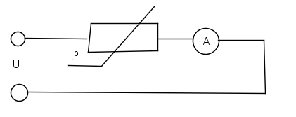
Ievietojot termistoru un termometru traukā ar ūdeni, kura masa ir 2 kg,
un sildot ūdeni, ampērmetra rādījumi un temperatūra mainījās tā, kā parādīts
grafikā.
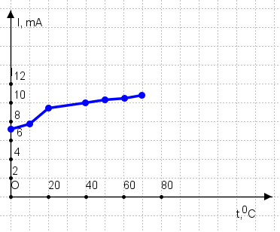
a) Paskaidro, kad termistora pretestība mainās straujāk – zemākā temperatūrā vai augstākā temperatūrā!
b) Nosaki, kādā temperatūrā termistora pretestība ir 1050 Ω!

c) Uzraksti 3 darbības, kas jāveic, lai uzzinātu ūdens temperatūru, izmantojot termistoru, strāvas avotu, ampērmetru un iegūto grafiku! Tavā rīcībā nav termometra.

Balles | 1 | 2 | 3 | 4 | 5 | 6 | 7 | 8 | 9 | 10
Punkti | 1-2 | 3-5 | 6-8 | 9-13 | 14-18 | 19-21 | 22-24 | 25-26 | 27-28 | 29-30

